Отчет о проведении предметной недели биологии и экологии

С 25.01 по 29.01.21г. в школе проходила предметная неделя биологии.
Предметная неделя прошла в указанные сроки, согласно утвержденному плану. При подготовке мероприятий и творческих заданий учитывались возрастные особенности детей. Мероприятия были направлены на воспитание экологически грамотного, социально-активного школьника, ответственного за состояние окружающей среды, а также на развитие у учащихся интереса к экологическим проблемам современности и предметам биологии и экологии.

25 января (понедельник) проводился семинар-самопознания с учащимися 10 класса «Этот левый,правый мозг…….» самопознание имеет большой обучающий потенциал. Уход от абстрактного среднестатистического человека. Изучение самого себя – дело всегда интересное. Мотивация обучающегося переходит с внешней во внутреннюю: все, что делается на уроке важно именно для меня. Если мы сегодня стремимся к познанию себя, то не появился ли у вас вопрос:какое полушарие преобладает у меня? - кто я в этом мире, какой?

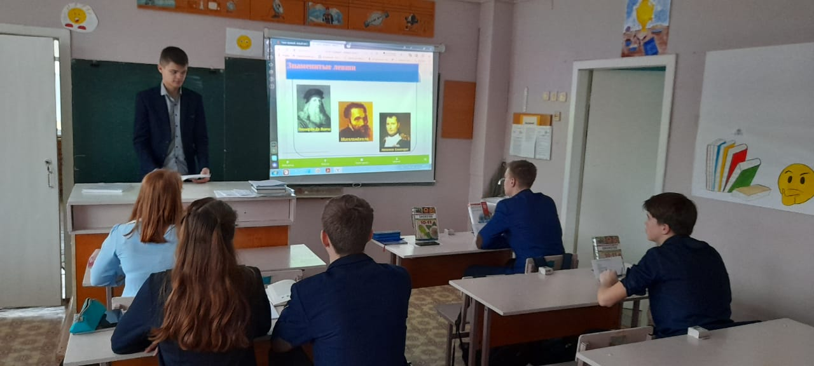

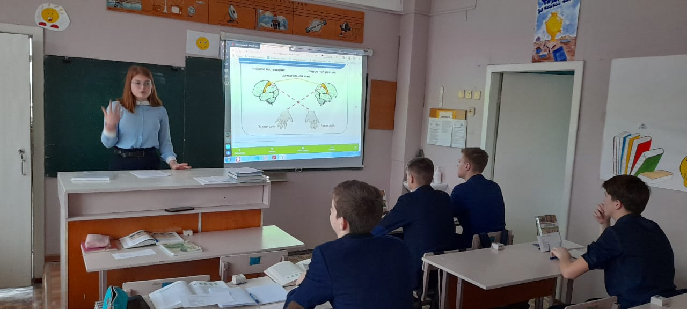

Исследование мы будем проводить по 3 видам асимметрии:
- Двигательной зрительной слуховой
Вы будите заполнять «Карту изучения видов асимметрии» Я вам буду предлагать пробы (их названия написаны в карте. Рядом с пробой вы будете ставить букву «П» , если делали что-то правой стороной тела (рукой, глазом и т. д.), а «Л» - если левой.
Итак, мы закончили экспериментальную часть нашего исследования и приступаем к оценке результатов.
Посмотрите, какое полушарие оказалось у вас ведущим из трёх видов асимметрий.
Мы ставили с вами цель не просто определить преобладающее полушарие, но и узнать как это влияет на нашу способность воспринимать мир.
Вот вам характеристики правополушарного и левополушарного типов людей, выявленные наукой. Познакомьтесь с ними.
Находите ребята там себя? Помните, что наши выводы не абсолютны, то есть не на 100% правильные. Мы лишь приблизились к истине, раскрывая загадки самих себя. - Ребята, наши полушария работают по разному, но только их не разрывная связь друг с другом даёт нам полную картину мира.
26 января (вторник) с большим интересом и активностью ребят прошел брейн-ринг «Красная Книга Липецкой области». Экологическая игра «Мир растений», была направлена на воспитание экологически грамотного, бережно-относящегося к богатствам природы школьника, а также на развитие творческого воображения и обогащение представления об окружающем мире. В игре принимали участие учащиеся 5класса Много нового и интересного они узнали из вопросов, касающихся редких и очень своеобразных растений всего мира и Липецкой области. Ребята самостоятельно подготовили сообщения о редких растениях, нарисовали рисунки-плакаты: Резов Александр,Губина Ольга,Финогина А,Манохина А.

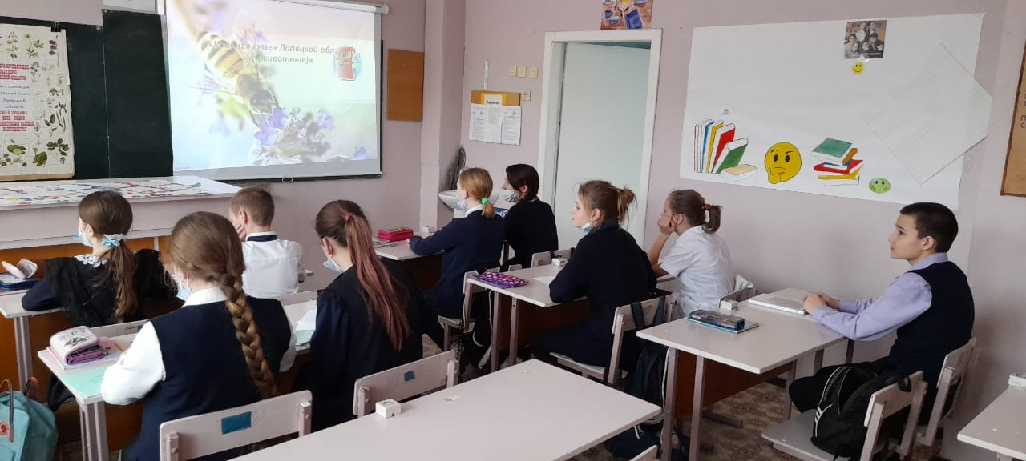

27 января (среда) для развития творческих способностей учащихся 6 класса был проведен час занимательной биологии «В мире животных». Ребята подготовили сообщения о редких и интересных животных нашей планеты, просмотрели видеоролик о 10 самых редчайших животных. Учащиеся творчески подошли к решению этого вопроса: выпустили памятки «Поведение на природе»Самые активные участники были награждены-Некрылова К Пригородова Я ,Пригородов Д. Такие внеклассные формы работы надолго остаются в памяти детей, расширяют их кругозор и формируют экологическую культуру.

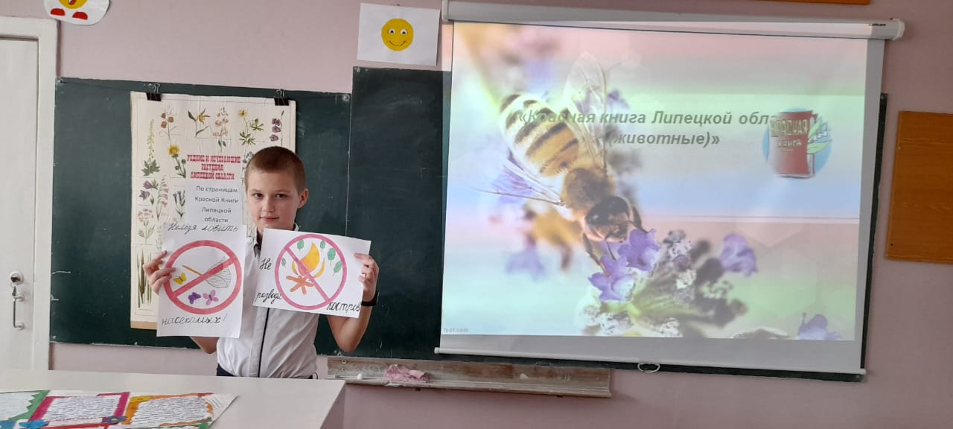
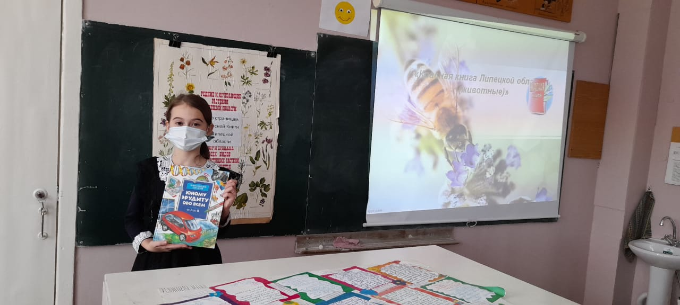

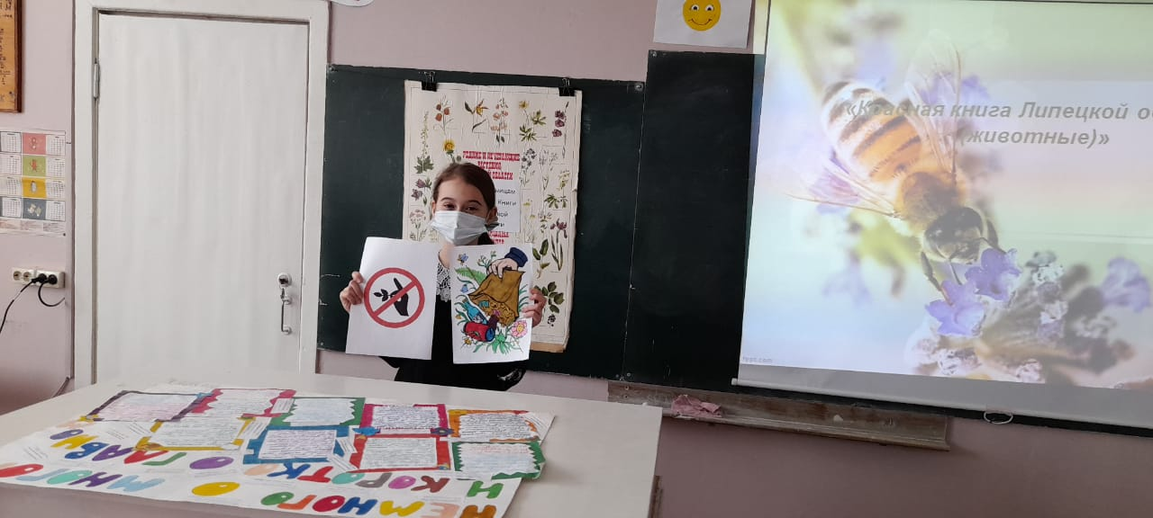

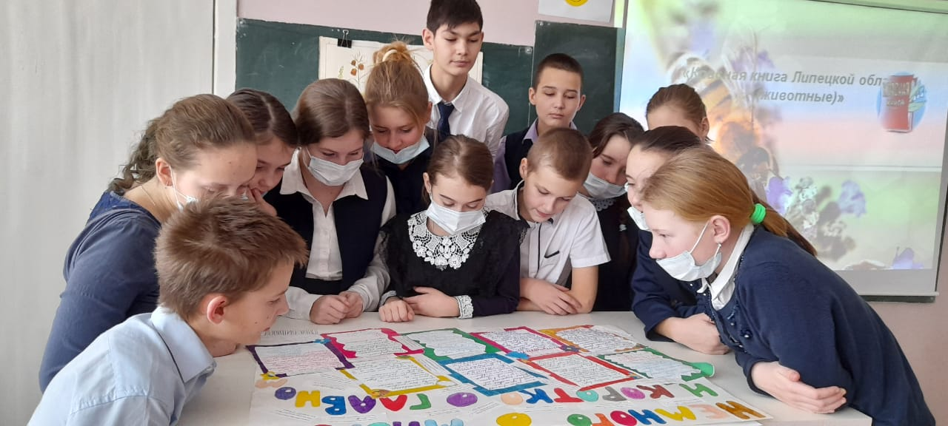

28января(четверг) Ликвидация экологической безграмотности
«Экологическая маркировка товара и ее содержание» 7-8кл
Цель: научиться определять по информации на упаковках товары, которые не загрязняют окружающую среду. Оказать помощь учащимся школы в овладении навыков экологической культуры товаров.
Задачи: 1Изучить информацию об экологических знаках. История возникновения экологической маркировки.
2Проверить на товарах широкого потребления отечественных зарубежных производителях наличие маркировки. Определить насколько данные продукты не вызывают разрушения озонового слоя атмосферы, не содержат фреоны и др. веществ, легко утилизируется их упаковка.
3Анкетирование среди учащихся школы наличие знаний об экомаркировке, их применение в жизни.
4Провести просветительскую работу, выпустить информационные раздаточные или демонстрационные материалы.

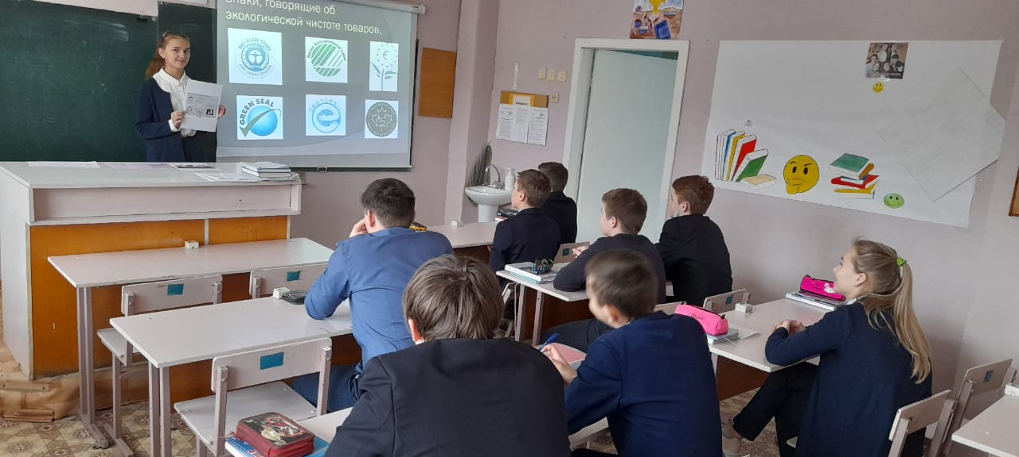

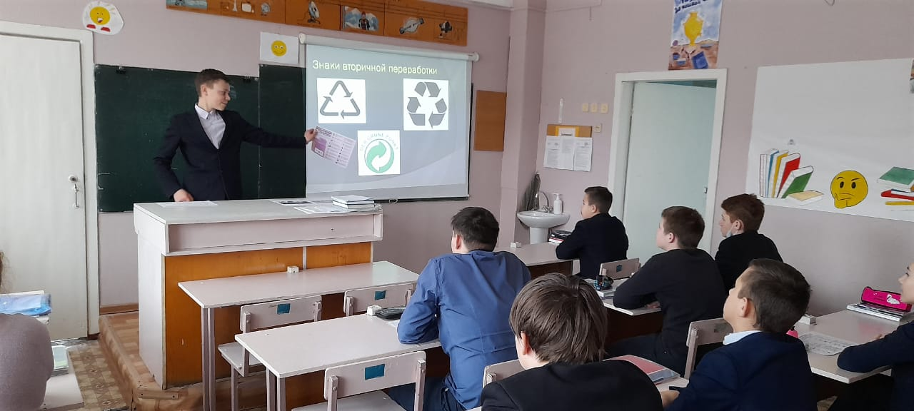
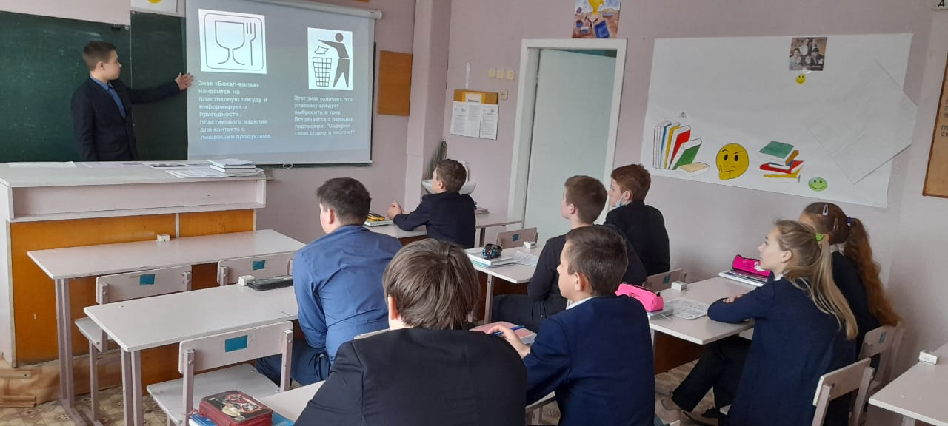

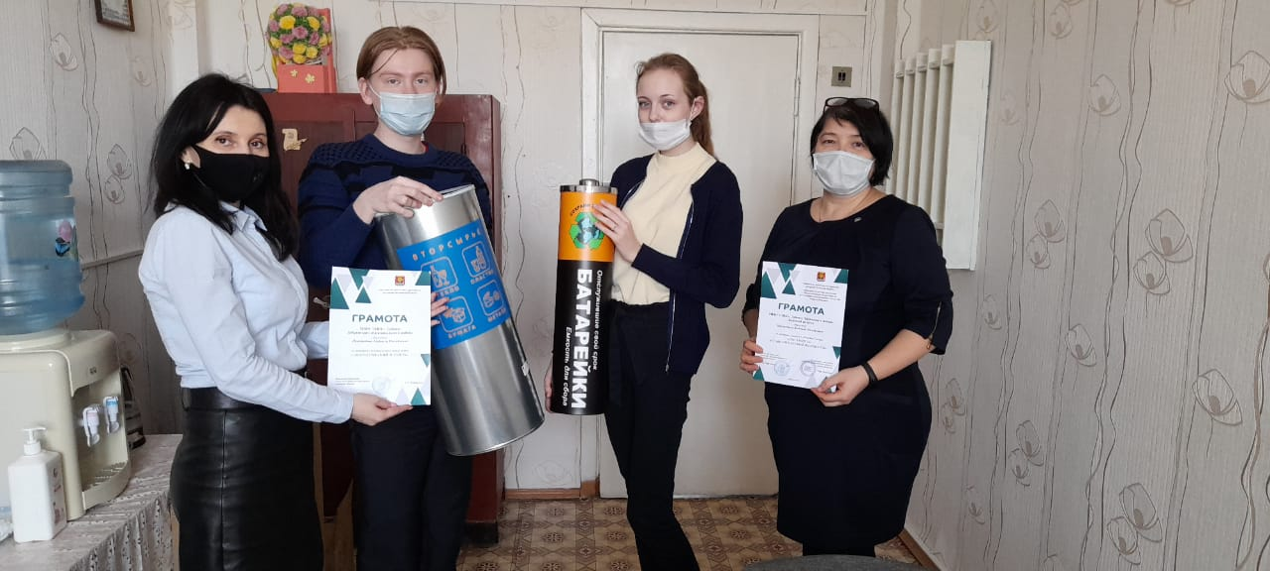

За активное участие в областной акции «Экологический патруль» и «Дни защиты от экологической опасности» школа и её участники были награждены грамотами и подарками.

29 января (пятница) учащиеся 9 класса углубили в прямом и переносном смысле этого слова, свои знания в области изучения анатомии и физиологии человека. Этому поспособствовало путешествие в организм человека – просмотр видеофильма «Вселенная твоего тела, микрокосмос, мир внутри человека»
29 января (пятница) завершением недели проведен был круглый стол «Гипотезы происхождения человека», учащиеся 11 класса подготовили доклады, подискутировали т.к. вопрос о происхождении человека всегда привлекал к себе внимание.
В целом неделя прошла успешно. Поставленные цели выполнены.

